1466/1 hrsz-hez: 1236/1, 1236/3 (2 db)
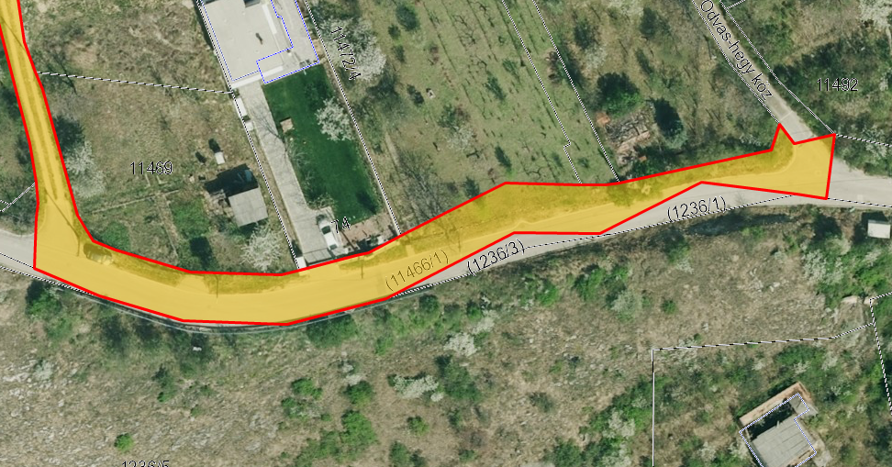
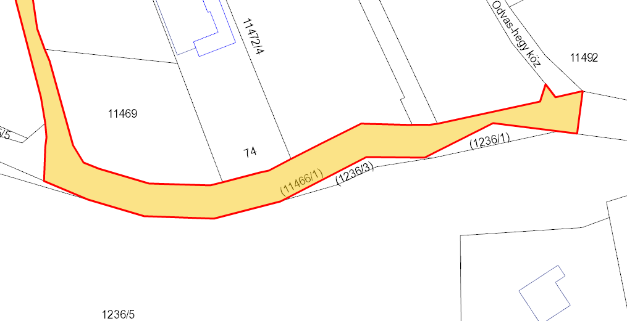

11465/6 hrsz-hez: 1203/5, 1203/7, 1203/9, 1203/11, 1204/6, 1204/7, 1206/4, 1207/3, 1208/1, 1236/4 (10 db)
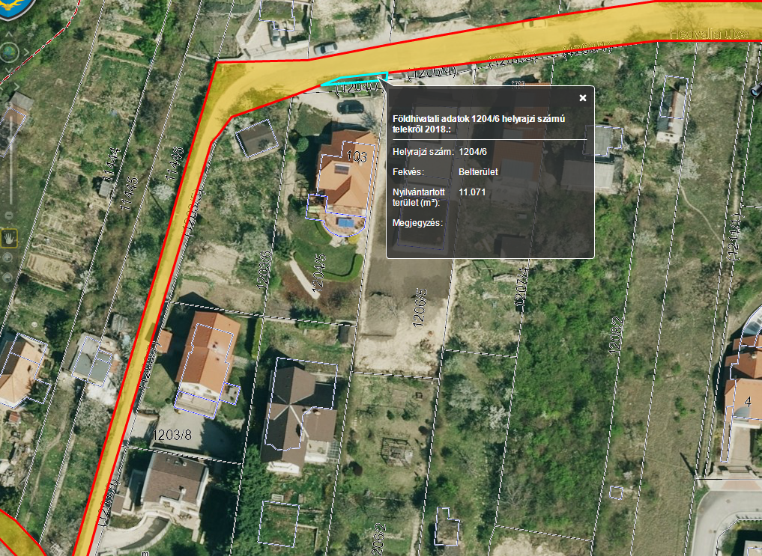
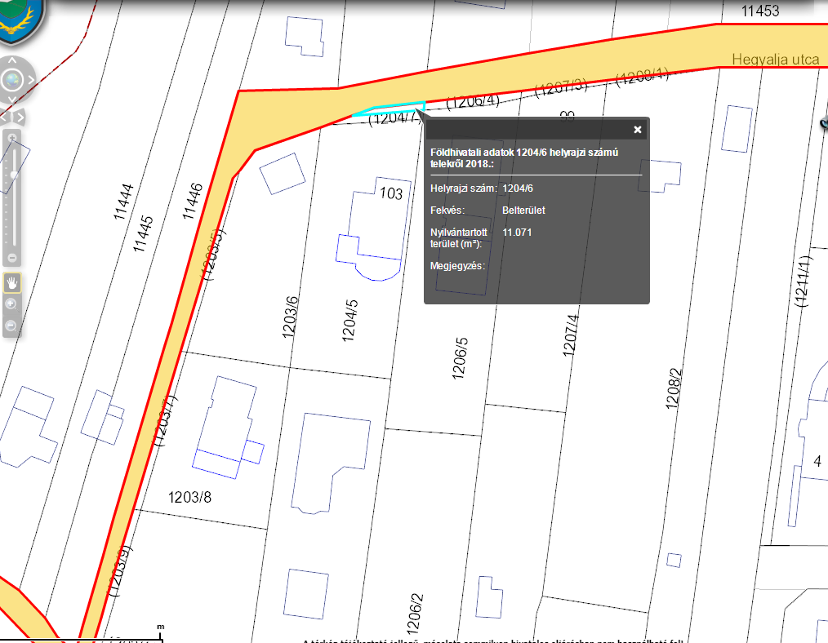
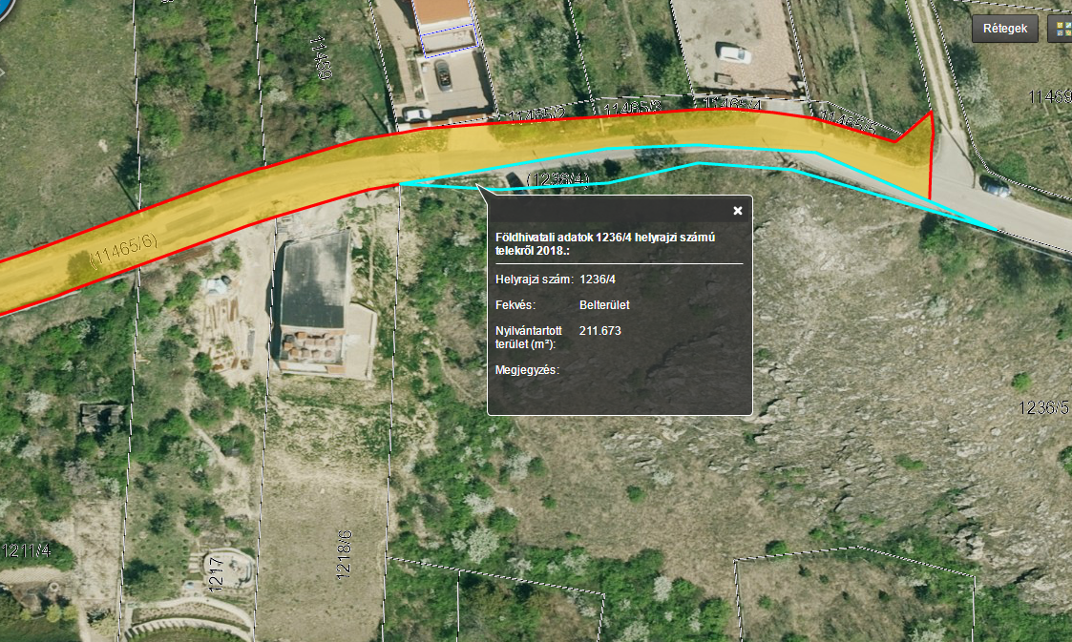
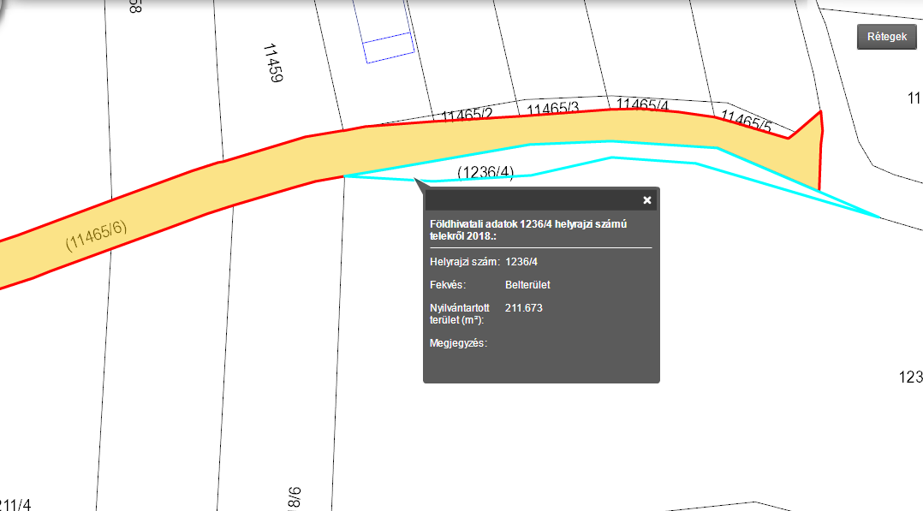

11466/2 hrsz-hez: 1249/3, 1250/1, 1251/3, 1266/1, 1281/3, 1286/8, 1287/1, 1291/1, 1299/5, 1302/11, 1302/6, 1309/4, 1310/2, 1311/7, 1311/9, 1313/4, 1318/4, 1319/4, 1320/4, 1321/2, 1322/1, 1322/9, 11540/2, 11525/2, 11502/2 (25 db)
